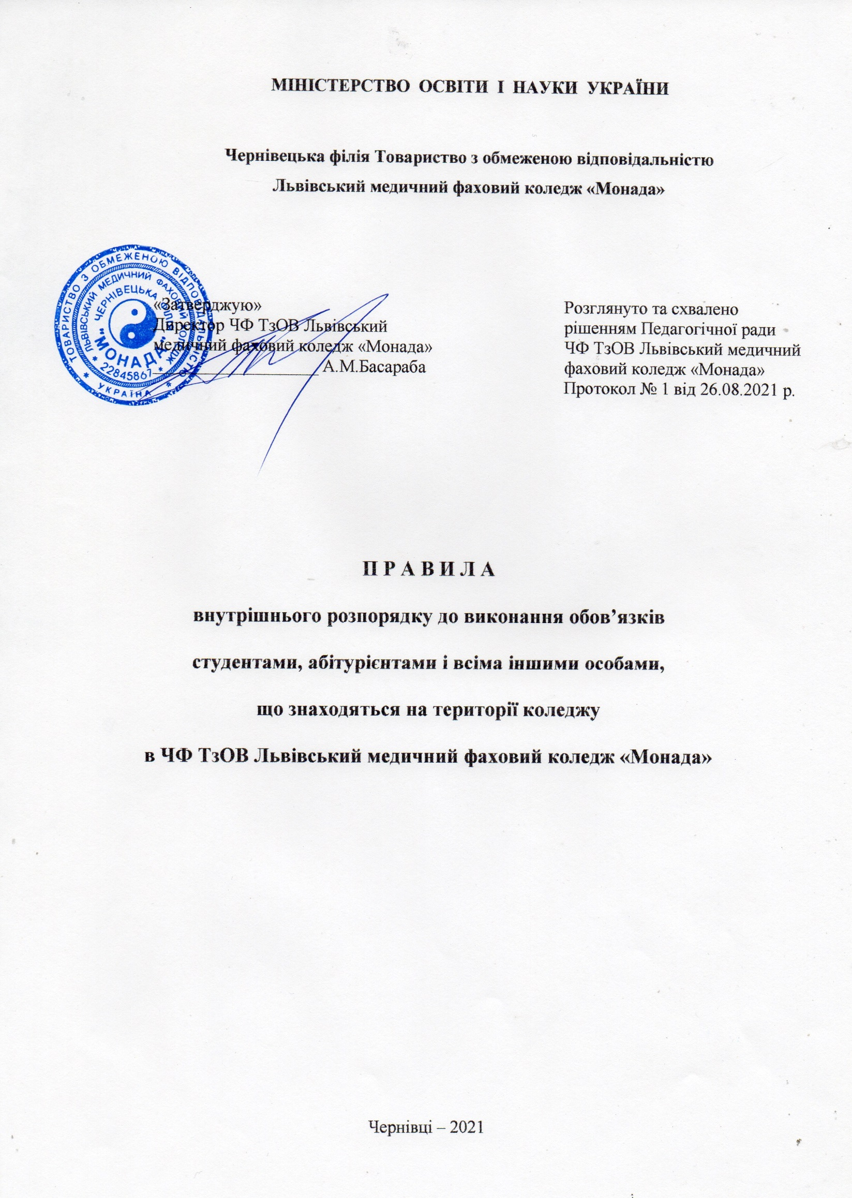 Загальні положення
  - Правила внутрішнього розпорядку регламентують основні права та обов'язки, норми поведінки і взаємовідносин для викладачів, студентів, і працівників навчального закладу. Крім цього, правила обумовлюють організацію й тривалість робочого дня співробітників і студентів, міри заохочення і покарання членів колективу.
  - Правила внутрішнього розпорядку ЧФ ТзОВ Львівський фаховий медичний коледж «Монада» складено на основі нормативних актів Міністерства освіти і науки та Міністерства охорони здоров'я України, Статуту коледжу, які регламентують навчальну та виховну роботу студентів у вищих навчальних закладах.
  - Основним завданням Правил є створення оптимальних умов для оволодіння студентами своєю професією, формування соціально зрілої, творчої особистості, виховання морально, психічно і фізично здорового покоління громадян України, формування громадянської позиції, патріотизму, власної гідності, готовності до трудової діяльності, забезпечення високих морально-етичних норм співжиття, атмосфери доброзичливості і взаємної поваги між студентами, викладачами та співробітниками коледжу.
  - Правила обов'язкові до виконання студентами, абітурієнтами і всіма іншими особами, що знаходяться на території коледжу.

2 . Основні права та обов’язки студентів коледжу

- 1. Студенти, що навчаються в коледжі мають право на:

- безпечні і нешкідливі умови навчання, праці та побуту;
- користування навчальною, науковою, виробничою, культурною, спортивною, побутовою базами, бібліотеками, інформаційними фондами коледжу;
- участь у науково-дослідницькій роботі, конференціях, виставках, конкурсах, представлення своїх робіт для публікацій;
- участь в обговоренні та вирішенні питань удосконалення навчально-виховного процесу, науково-дослідної роботи, організації дозвілля, побуту, оздоровлення в межах повноважень студентського самоврядування;
- брати активну участь в громадському житті коледжу та в науково-дослідній роботі;
- захист від будь-яких форм експлуатації, фізичного та психічного насильства;
- безкоштовне користування бібліотекою коледжу, інформаційними фондами, послугами навчальних, наукових, медичних та інших підрозділів вищого навчального закладу;
- участь в обговоренні і вирішенні найважливіших питань діяльності коледжу, зокрема через громадські організації і органи управління навчального закладу;
- представляти свої роботи для публікації, зокрема у виданнях коледжу.
2.2. Студенти медичного коледжу мають право на пільговий проїзд у транспорті, встановлених Кабінетом Міністрів України.

2.3. Студенти коледжу зобов'язані:
- виконувати розпорядження викладачів, адміністрації, органів студентського самоврядування;
- додержуватися законів, Статуту та Правил внутрішнього розпорядку вищого навчального закладу;
- систематично і глибоко оволодівати теоретичними знаннями і практичними навичками за обраною спеціальністю;
- виконувати графік навчального процесу та вимоги навчального плану;
- відвідувати навчальні заняття і виконувати у встановлені терміни усі види завдань, передбачені навчальними планами і програмами;
- акуратно відноситися до власності коледжу, (інвентар, навчальне обладнання, книги, прилади, приміщення), а також до своїх документів (студентський квиток, залікова книжка, тощо);
- дотримуватися встановленої форми одягу;
- дотримуватися норм етики і моралі, вести себе з честю, утримуватись від дій, які б заважали іншим студентам чи працівникам коледжу виконувати свої службові обов'язки.
- підтримувати чистоту і порядок в приміщеннях та на території навчального закладу, дотримуватися морально-етичних правил поведінки і спілкування;
- у разі пропуску занять студенти зобов'язані повідомити про це завідуючого відділенням, вказати причини пропуску занять та вчасно відпрацювати пропущені заняття у встановленому порядку.
2.4. У разі нанесення збитку майну коледжу, майну третіх осіб, за яке коледж несе відповідальність, студент відшкодовує його в порядку, передбаченому чинним законодавством України.

Навчальний порядок
  - У коледжі встановлюється п’ятиденний навчальний тиждень.
  - Час початку занять і розклад занять студентів встановлюються наказом директора.
  - Навчальні заняття коледжу проводяться за розкладом і відповідно до навчальних планів і програм.
  - Контроль за дотриманням розкладу навчальних занять здійснюється заступником директора з навчальної роботи, завідуючими відділеннями, завідуючим практикою.
  - Забороняється переривати навчальні заняття, входити і виходити з аудиторій під час їх проведення.
  - Для проведення практичних занять в аудиторіях, лабораторіях, на клінічній базі група ділиться на бригади. Склад студентських груп і бригад формується в установленому порядку.
  - З студентів групи наказом директора за поданням колективу групи призначається староста. Староста групи підпорядковується безпосередньо завідуючому відділення і куратору групи. Він доводить до своєї групи всі накази, розпорядження і вказівки адміністрації.

Вимоги до дотримання порядку в приміщеннях та на території коледжу
  - В приміщенні коледжу забороняється:
- ходити в верхньому одязі, в головних уборах, халатах невстановленого зразка, шортах, пляжних костюмах;
- голосно розмовляти, шуміти, бігати по коридорах;
- відчиняти двері і входити в аудиторію під час занять, знімати верхній одяг в аудиторіях, користуватися під час занять мобільними телефонами, радіоприймачами тощо;
- знаходитися на території коледжу в стані алкогольного, наркотичного або іншого токсичного сп'яніння, розпивати спиртні і слабоалкогольні напої, грати в азартні ігри, лихословити;
- забруднювати приміщення, зокрема, приліплювати гумки, робити подряпини та написи на стінах та столах, тощо;
- курити на території коледжу;

- заходити в аудиторії з їжею, напоями та зберігати в них харчові продукти.

Відповідальність за порушення трудової та навчальної дисципліни.
  - Дисциплінарні стягнення застосовуються директором коледжу і оголошуються наказом. За втрату студентських документів (квиток, залікова книжка, тощо) директор має право накласти на студента дисциплінарне стягнення (догану, попередження).
  - У випадках підробки навчальної документації на студентів накладаються наступні стягнення: догана або виключення з коледжу.
  - Адміністрація має право замість застосування дисциплінарного стягнення передати питання про порушення дисципліни на розгляд колективу групи, відділення (залежно від характеру порушень).
  - При застосуванні стягнення повинна враховуватися міра провини, обставини, за яких скоєно вчинок, попередня робота та поведінка працівника (студента).
  - Дисциплінарне стягнення, зокрема, відрахування, може бути застосовано до студента або іншої особи, що навчається в коледжі, після отримання від нього пояснення у письмовій формі. Дисциплінарне стягнення застосовується не пізніше, ніж через один місяць з дня виявлення провини і не пізніше, ніж через шість місяців з дня його здійснення, не враховуючи часу хвороби і канікул. Не допускається відрахування студента або іншої особи, що навчається в коледжі, під час його хвороби, канікул, академічної відпустки або відпустки по вагітності та пологам. Якщо студент протягом року з дня накладення стягнення не буде підданий новому дисциплінарному стягненню, то він вважається таким, що не піддавався дисциплінарному стягненню.

  - Студенти можуть бути відраховані з коледжу:
- за власним бажанням, зокрема, у зв'язку з переводом до іншого навчального закладу;
- за ініціативою адміністрації, зокрема:
- за академічну неуспішність;
- за порушення Правил внутрішнього розпорядку;
- за порушення Правил пожежної безпеки;
- за невиконання зобов'язань за Угодою (для тих, що навчаються на основі Угод з оплатою вартості навчання).
  - Перелік грубих порушень Статуту коледжу, Правил внутрішнього розпорядку, Правил пожежної безпеки, пропускного режиму, за які, як правило, накладаються дисциплінарні стягнення (аж до відрахування):
- невиконання навчального плану за напрямом підготовки (спеціальності) у встановлені терміни з неповажної причини;
- систематичні пропуски занять без поважних причин;
- гра в карти, інші азартні ігри на території;
- розпивання спиртних і слабоалкогольних напоїв;
- знаходження на території в стані алкогольного, наркотичного або іншого токсичного сп'яніння;
- навмисне псування або розкрадання майна коледжу;
- крадіжки та псування особистого майна;
- застосування піротехнічних засобів на території коледжу;
- порушення Правил пожежної безпеки та електробезпеки, яке могло б призвести до тяжких наслідків;
- лихослів'я, вживання ненормативної лексики, в т.ч. в інформаційних мережах;
- підробка документів, що видаються коледжем;
- куріння на території коледжу.

- Студент зобов’язаний дотримуватись:
- взаєморозуміння;
- взаємоповаги;
- дружньої атмосфери і порядності;
- толерантності і людяності;
- активної життєвої позиції;
- здорового способу життя;
- не вступати в конфліктну ситуацію та зберігати самовладання;
- стримувати гнів і злість;
- надавати допомогу і підтримку у випадку насильства;
- відповідати за прояви насильства.

